K vùng hầu họng

* CHú ý: Điểm cắt 3 tuần. Nếu bất thường trên 3 tuần thì nên nghĩ đến ung thư

1.

K thanh quản

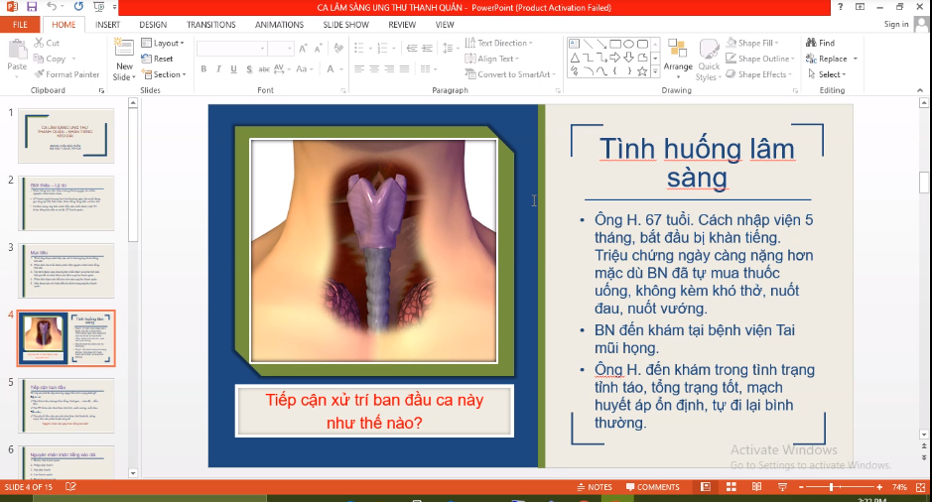

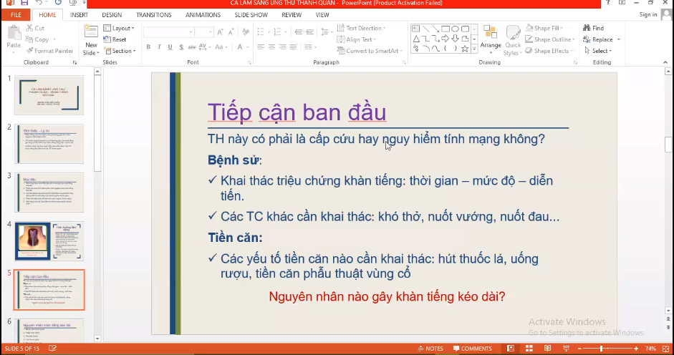

K thanh quản lớn chèn ép đường thở gây khó thở.

Vì vậy, phải đánh giá ABCDE trước vì cẩn thận tắc nghẽn đường thở?

Cứ xử trí tình trạng khó thở đã, không cần tìm nguyên nhân quá chi tiết. Phân độ khó thở: Độ 1,2,3. Độ 1 khó thở khi gắng sức.. => BN khó thở nhiều => đánh giá đặt NKQ rồi tìm nguyên nhân

K thanh quản gây khàn tiếng tiến triển dần và kéo dài

Ung thư hạ hầu thường gây nuốt khó, nuốt đau trước khi gây khàn tiếng.

Tiền căn hỏi chi tiết, đặc biệt tiền căn phâu thuật vùng cổ (thường có mổ tuyến giáp.. => tổn thương dây thanh quản quặt ngược)

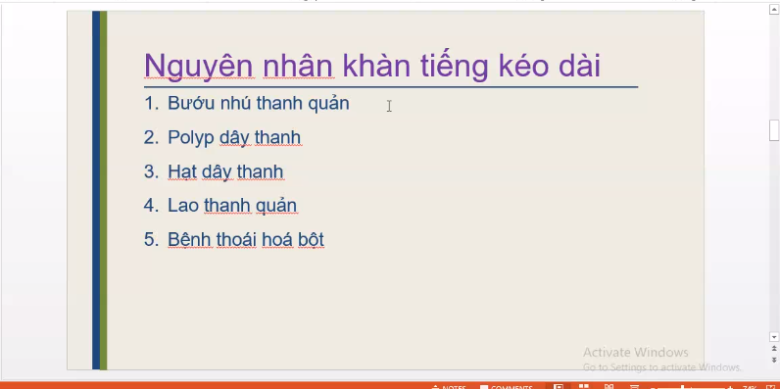

Bướu nhú: Do HPV, dễ tái phát, có tiền căn quan hệ tình dục không an toàn

Polyp, hạt dây thanh thường liên quan đến giọng nói, gặp ở BN nói nhiều như ca sĩ... vì nói nhiêu gây viêm mạn rồi dần dần hình thành bệnh => thường gây khàn tiếng tiến triển chậm, 1-2 năm

Lao thanh quản: Cần hỏi tiền căn giảm miễn dịch như ĐTĐ, HIV, sử dụng thuốc kéo dài

Thoái hóa bột: Hiếm gặp

Chú ý: Cần chẩn đoán phân biệt với K tuyến giáp, tuy nhiên K tuyến giáp hiếm khi xâm lấn đến mức gây khàn tiếng, hoặc bướu giáp phải thật lớn mới gây khàn tiếng => vẫn nên khám tuyến giáp của BN để xem có gì bất thường không

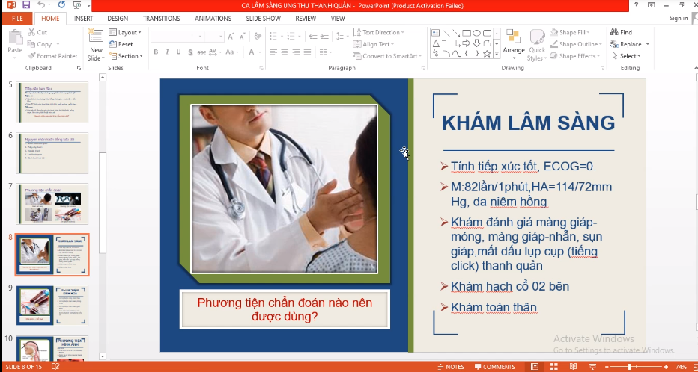

Sờ sụn giáp, móng, nhẫn. Sờ được các màng giáp móng, màng nhẫn giáp. Dây thanh ở phía sau.

Giai đoạn trễ bướu xâm lấn phá vỡ màng giáp nhẫn.

Khám hạch cổ: Bắt buộc và khám 2 bên

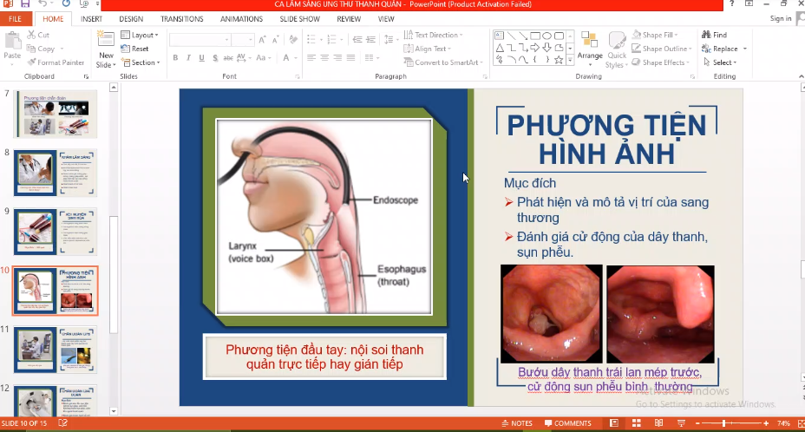

CLS sinh hóa ko chiếm vai trò quan trọng

CLS nội soi là phương tiện để chẩn đoán. Nội soi trực tiếp

Bướu lan mép trước => giai đoạn T1a



Xâm nhập: Là xâm lấn qua màng đáy rồi

Hiện đang nghĩ nhiều giai đoạn T1 tuy nhiên cần xác định việc xâm lấn màng nhẫn giáp, đồng thời xét N,M nên đề nghị CT



Siêu âm đánh giá hạch tốt hơn, tuy nhiên CT cũng có thể chẩn đoán được => nên làm thêm siêu âm

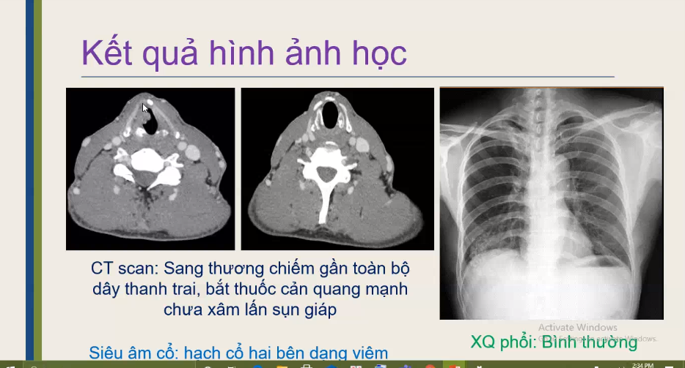

Đã xâm lấn mép trước thì phải phẫu thuật cắt bỏ

CT => Bướu chỉ khu trú Bên T, chưa xâm lấn sụn giáp

Chú ý: Ở vùng thanh quản có rất ít mạch dẫn lưu lympho, vì vậy ở giai đoạn từ T1-T3 thường rất ít di căn hạch nên có thể nghĩ tới việc chưa di căn hạch. Đồng thời K thanh quản cũng rất hiếm di căn xa

Khảo sát X quang phổi đánh giá ung thư phổi nguyên phát hoặc hiếm lắm có di căn phổi của K thanh quản

Nếu BN bị K phổi thì phải điều trị K phổi trước K thanh quản vì K phổi tiên lượng xấu hơn

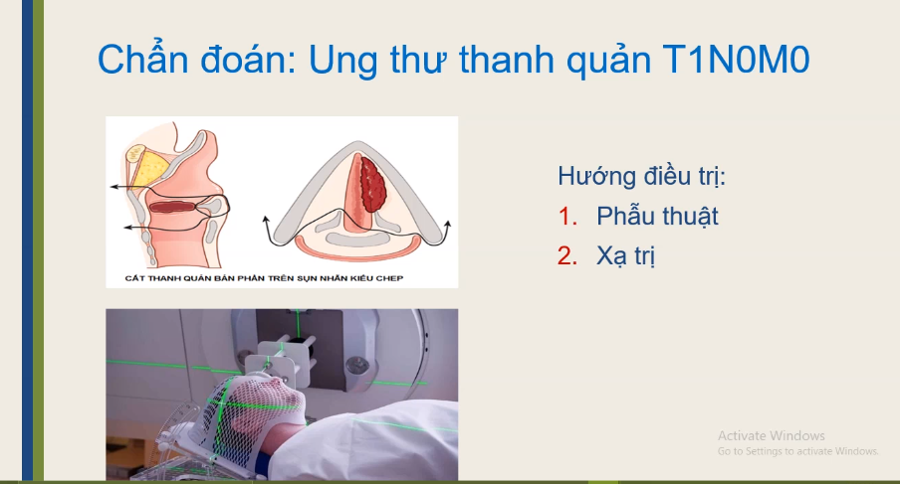

Lựa chọn phương thức điều trị dựa vào:

+ Tình trạng của BN

+ Nghề nghiệp của BN

+ Mong muốn của BN

Vì khi chọn phương thức phẫu thuật ảnh hướng rất lớn đến giọng nói như mất tiếng, khàn tiếng nặng hơn.. Vì vậy cần phải xác định nghề nghiệp và mong muốn của BN đối với thực hiện phương thức phẫu trị.

Còn xạ trị, thì theo nghiên cứu, tỉ lệ kiểm soát thấp hơn phẫu trị

* Tùy BN chọn

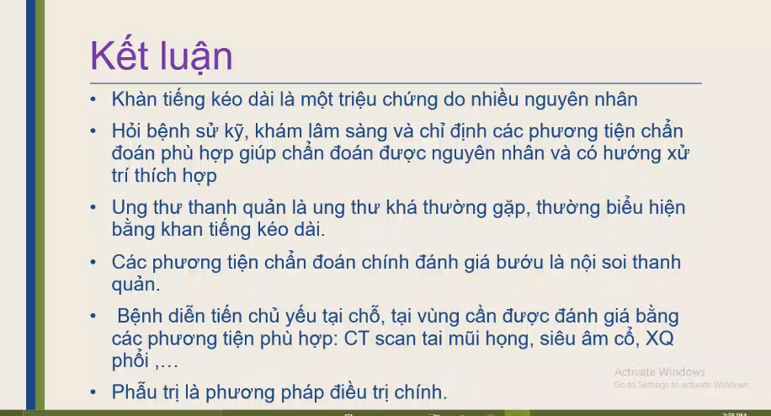

* **Tất cả BN khàn tiếng nên đi soi thanh quản.**

Hỏi: BN khàn tiếng dưới 3 tuần (điểm cắt là 3 tuần) thì nên điều trị nội khoa hay nội soi

+ Nếu khàn < 3 tuần => nên điều trị nội khoa, không hết mới nội soi

+ Nếu khàn > 3 tuần => đi nội soi để biết nguyên nhân

* Nội soi cần đánh giá K thanh môn, K khí quản xâm lấn dây thanh

K vòm hầu

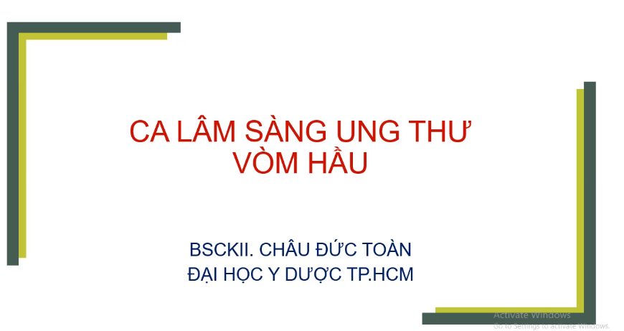

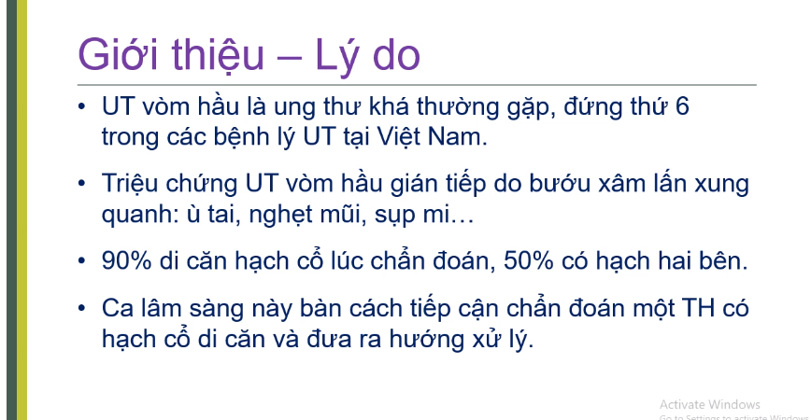

Ở Việt Nam thường gặp. Tuy nhiên, Ở vùng hầu họng thì K vòm hầu có tỉ lê giảm đi vì ăn uống tốt hơn.

K vòm hầu nằm ở sâu trong vòm hầu, vì vậy thường có triệu chứng khi nó xâm lấn gây triệu chứng gián tiếp như ù tai (xâm lấn vòi Euss), Sụp mi (xâm lấn nền sọ)

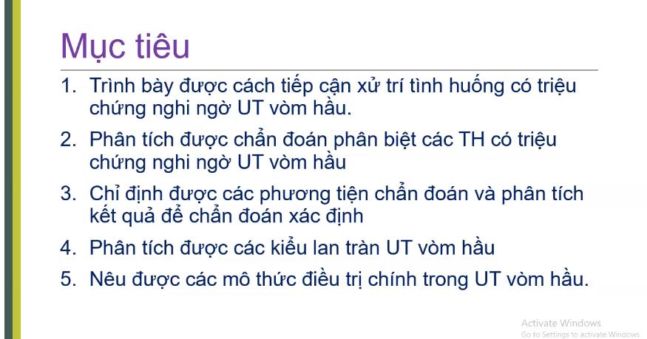

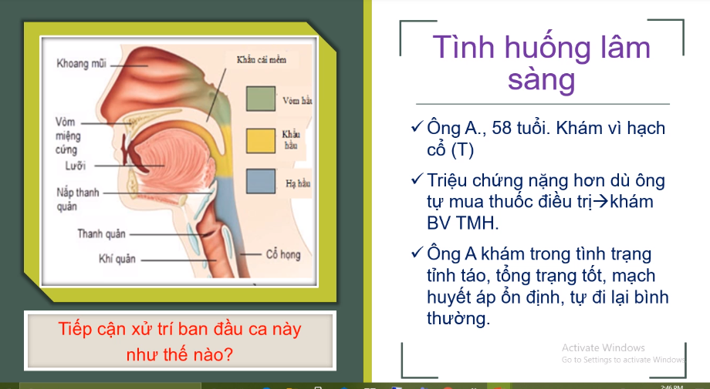

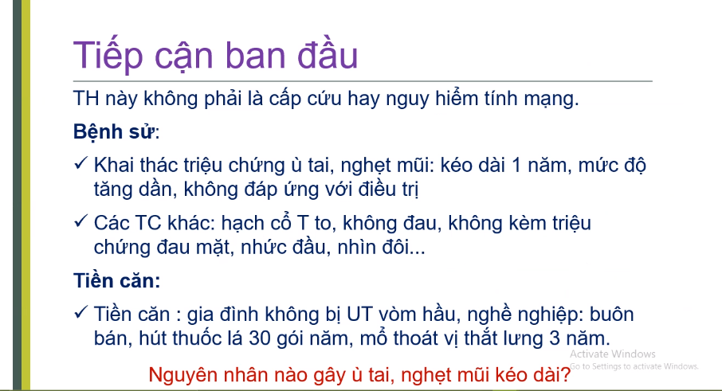

BN không có tình trạng cấp cứu

**K vòm hầu thường do virus EBV độc lực cao** vì vậy cần phải hỏi trong gia đình có ai bị hay không, nghề nghiệp là gì. Cần tầm soát cho gia đình nữa.

*K vòm hầu rất dễ di căn xương => vì vậy cần hỏi có đau nhức xương hay không => nếu có di căn xương thì phải làm xạ hình xương*

*Tuy nhiên, khi làm xạ hình xương, phải hỏi BN từng mổ xẻ gì ở đâu không, vì mổ xẻ gây tăng bắt xạ hình gây nhầm lẫn*

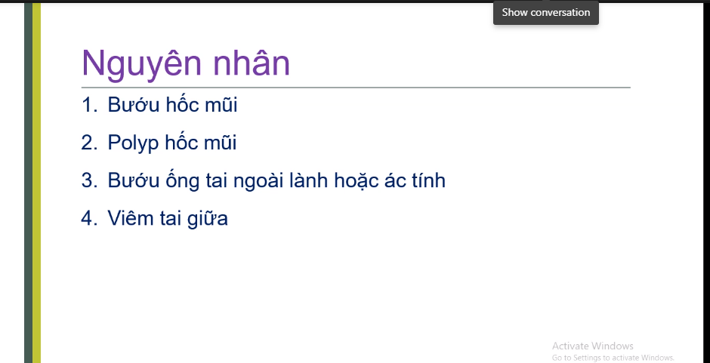

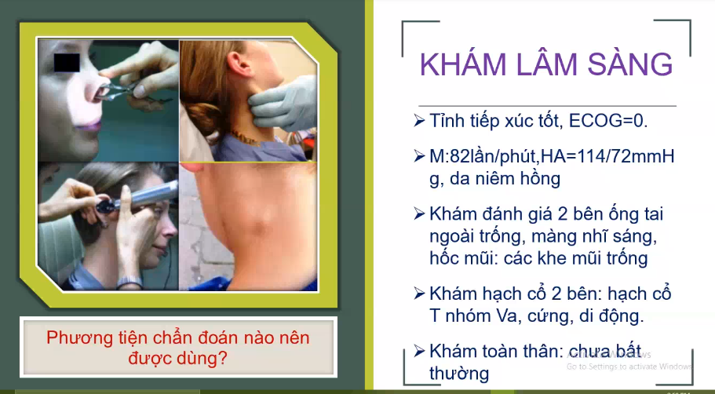

Hạch cổ cứng nghi ác tính, di động tức chưa xâm lấn ra ngoài

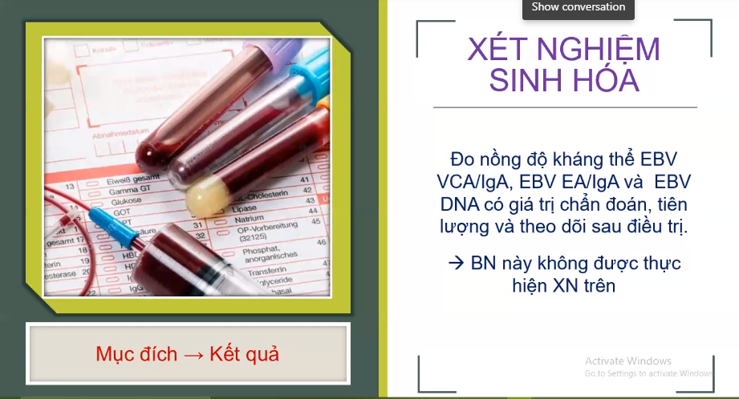

Khuyến cáo, nên hạch cổ + => nên làm EBV

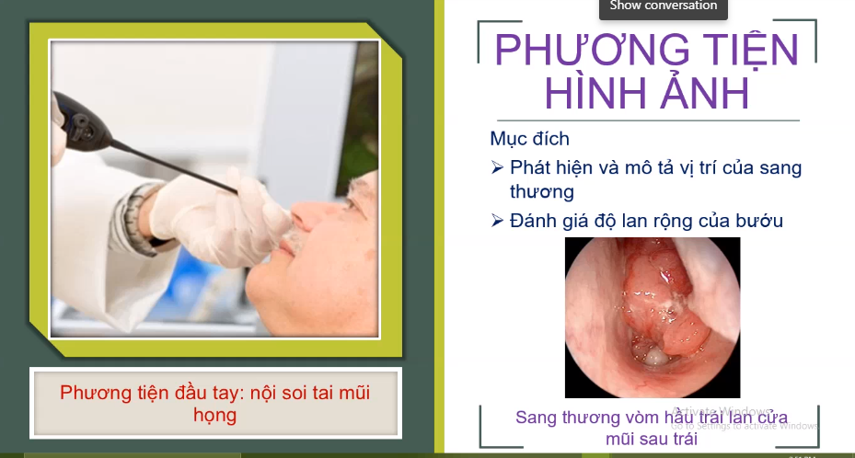

Nội soi tai mũi họng là phương tiện đầu tay

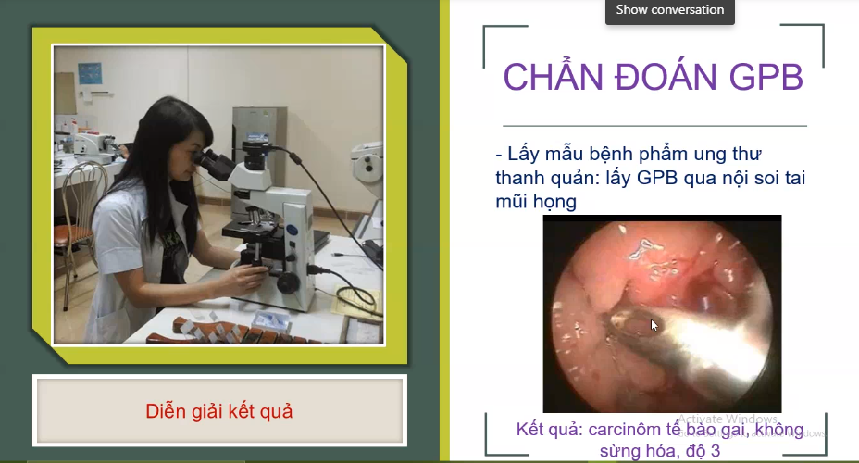

Chẩn đoán: K vòm hầu giai đoạn?

* CT Scan đầu tay

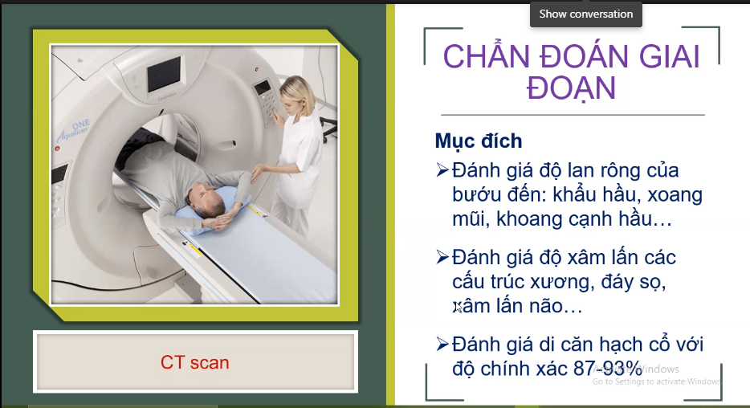

CT Scan đánh giá hạch ko tốt bằng siêu âm nên làm thêm siêu âm

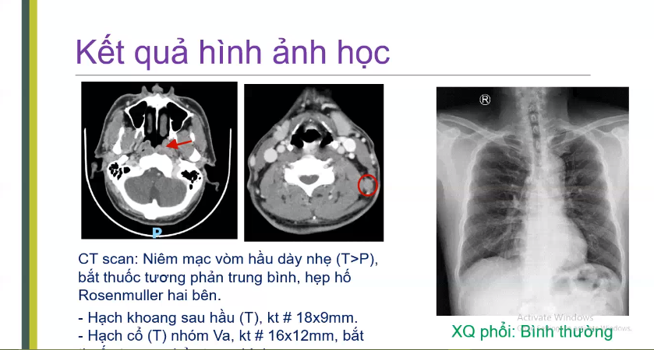

BN di căn hạch, kèm hút thuốc lá nhiều => làm XQ phổi

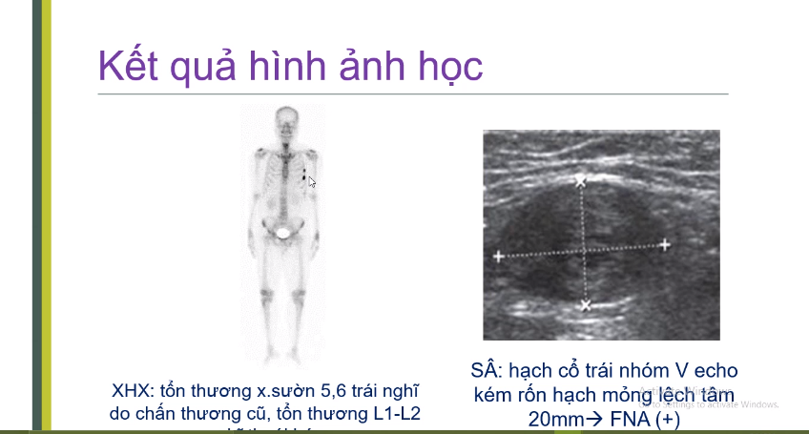

BN có làm XHX, phát hiện bắt màu rất nhiều nơi, tuy nhiên họ nghĩ nhiều là do chấn thương chứ ko phải do K

Siêu âm hạch cổ nghi ác tính => làm FNA hạch chẩn đoán => Di căn

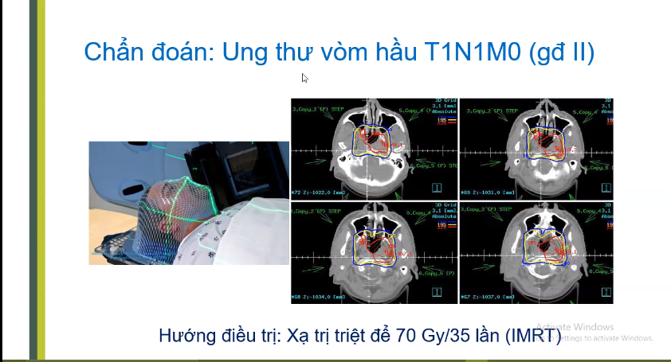

ĐIều trị K vòm hầu

+ Phẫu trị: Rất khó nên thường ko làm

+ Xạ trị: Phương tiện điều trị đầu tay

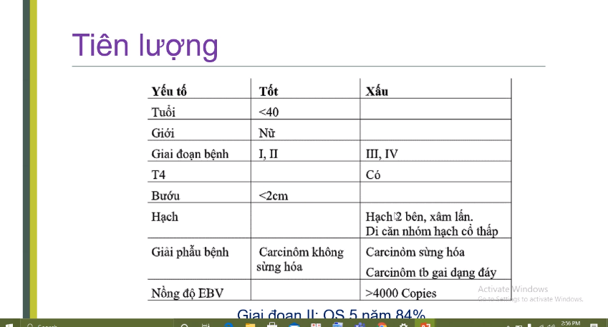

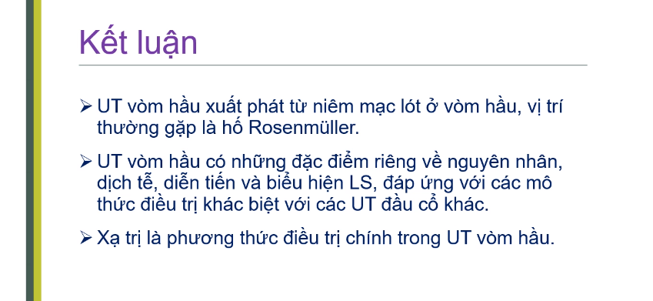

Điều trị: Xạ trị ở bướu và ở hạch luôn là đầu tay chứ ko chọn nạo hạch

Sau khi xạ => đánh giá hạch, nếu hạch tan thì ko cần phẫu thuật, hạch còn thì có thể phẫu thuật nạo hạch

EBV ít có giá trị trong chẩn đoán => tuy nhiên có giá trị trong tiên lượng, nếu nồng độ cao => thường tiên lượng xấu. Nhưng thật sự ít làm cái này.

K lưỡi

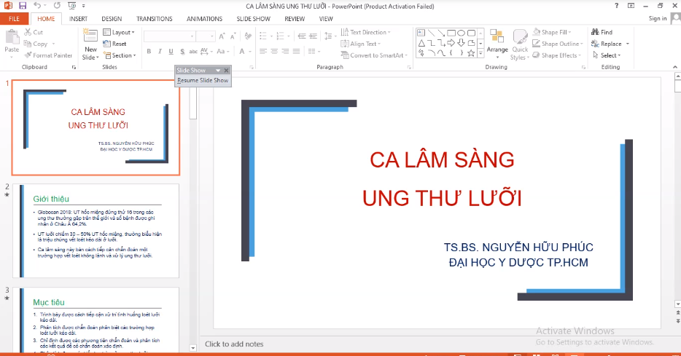

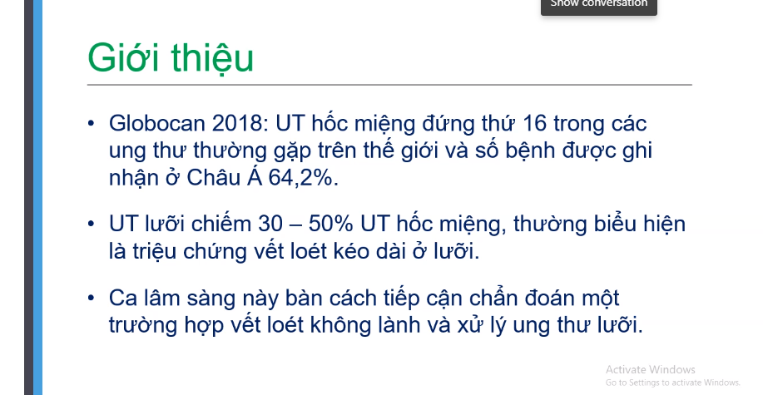

Vẫn dùng điểm cắt 3 tuần

Nếu loét kéo dài 3 tuần thì nên đi khám kiểm tra xem là ung thư hay không

**Chú ý: Vết loét trong ung thư lưỡi thường ko đau => BN thường đi khám sau vài tháng phát hiện vết loét vì nghĩ nó bình thường**

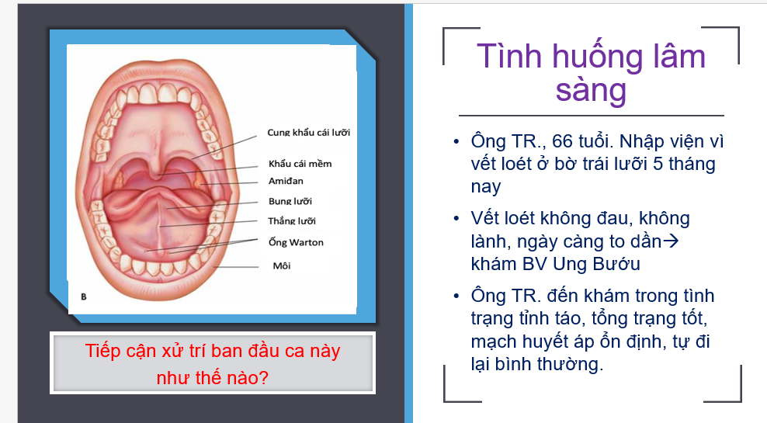

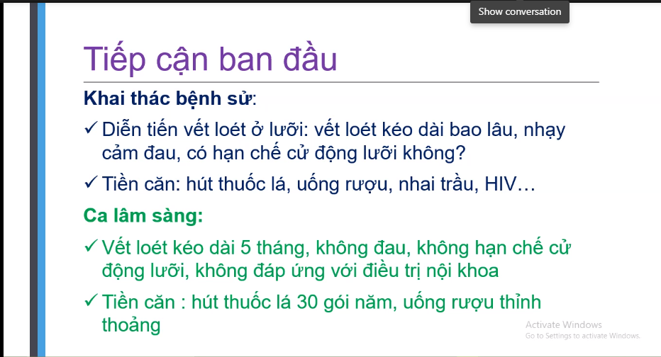

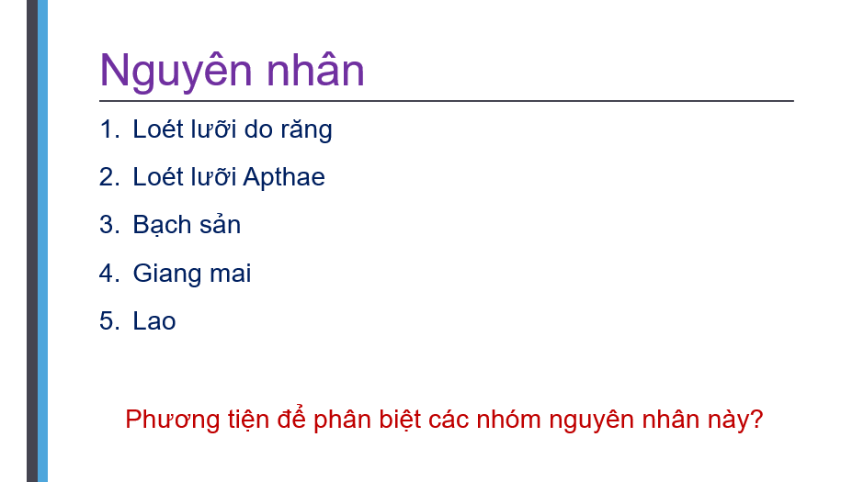

Chú ý:

Loét do răng: Nên hướng dẫn cho lành lại. ĐỒng thời sẽ thấy vùng loét có răng bị nhọn hay dễ gây tổn thương lưỡi, và thường dễ lành, đau

Loét lưỡi Apthae: Rất đau

Bạch sản là một mảng trắng chứ ko phải loét

Giang Mai, Lao: Gặp trong cơ chế SGMD, thường có thể đau

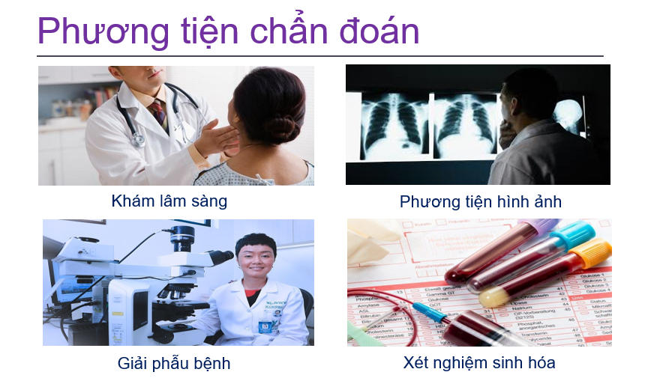

Sờ vết loét là quan trọng nhất

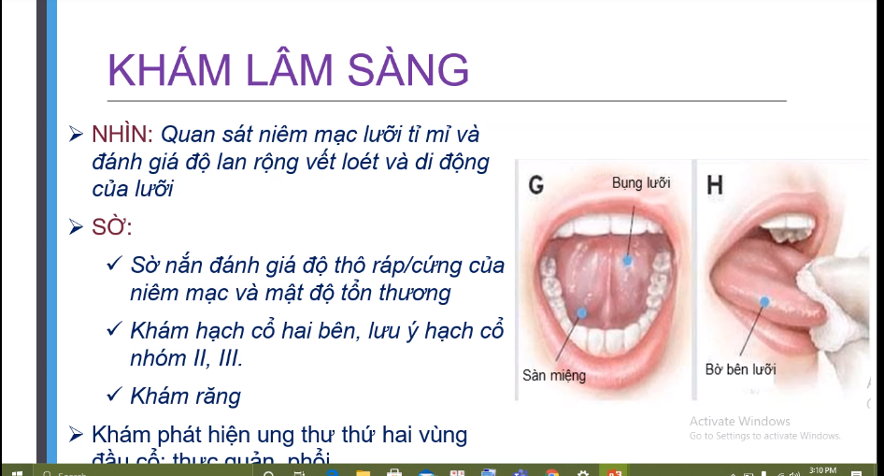

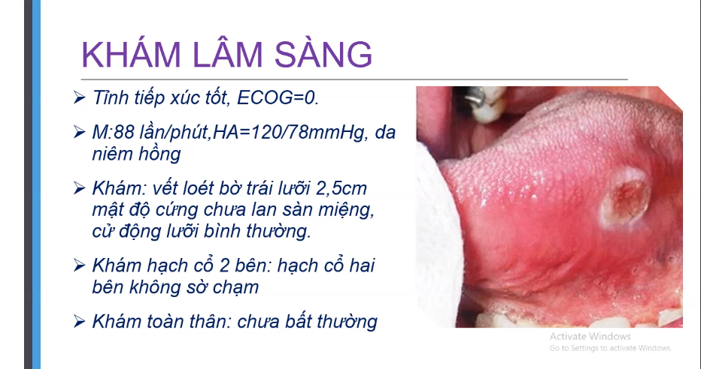

Đối với lưỡi: Ung thư bờ lưỡi là thường gặp nhất, và tiên lượng là xấu nhất. Vì nó sẽ gây xâm lấn sâu, ít khi gây loang ra => tiên lượng xấu

* Vết loét nghĩ ung thư
* Làm CLS gì

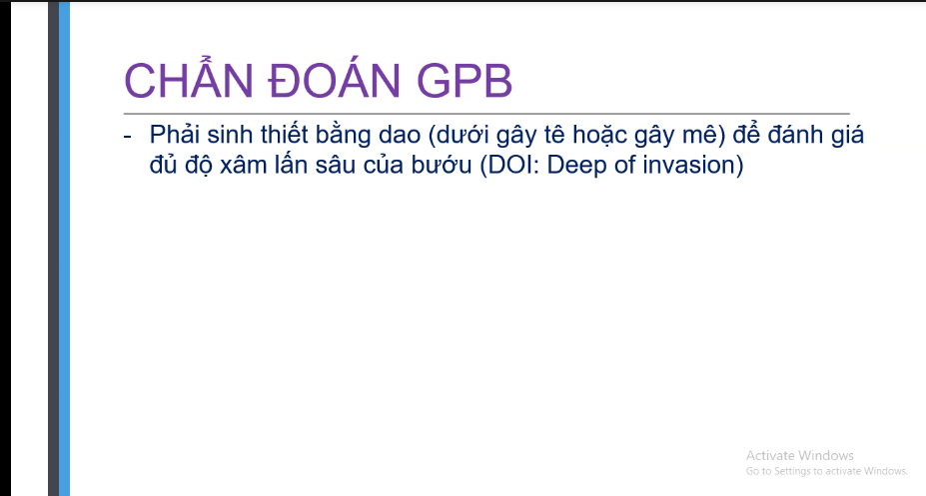

Trước GPB bằng kim thì ko đánh giá độ sâu nên giờ đề nghị làm bằng dao để đánh giá độ sâu của bướu (DOI)

DOI trước ko quan tâm, giờ đây là yếu tố quan trọng nhất để xếp giai đoạn và tiên lượng

Chú ý: Lưỡi có rất nhiều mạch máu, thần kinh nên rạch bằng dao cẩn thận đau => có thể gây mê để làm

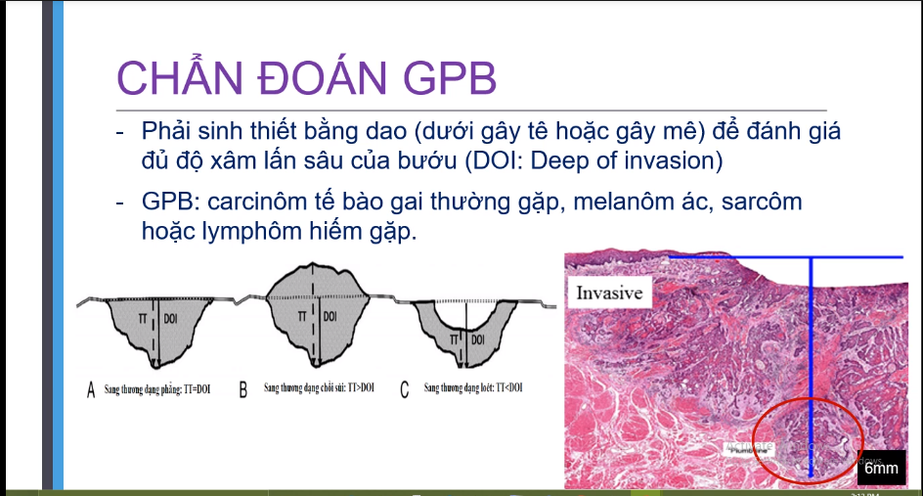

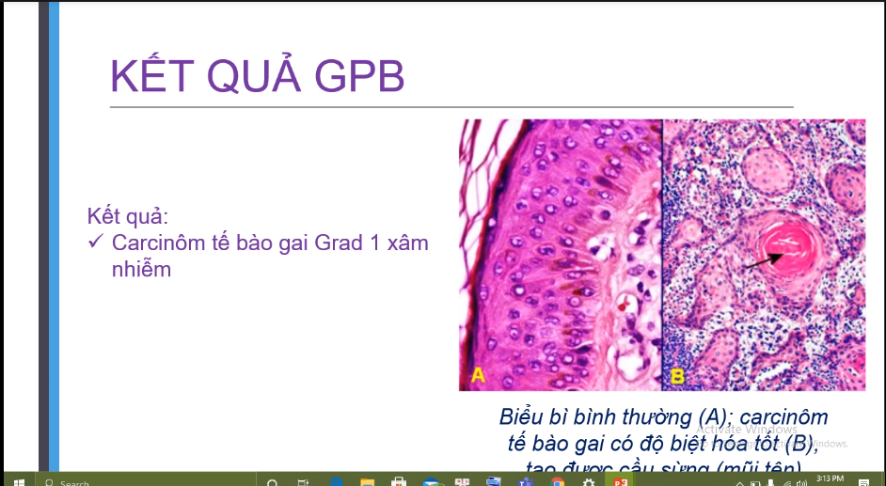

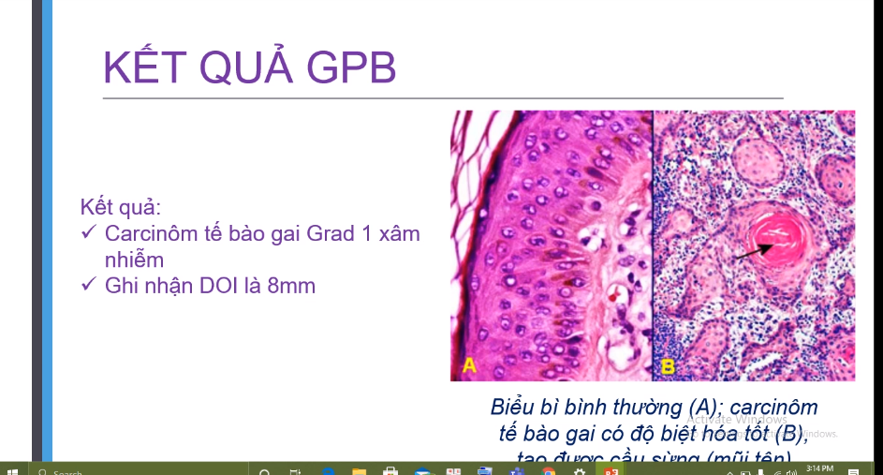

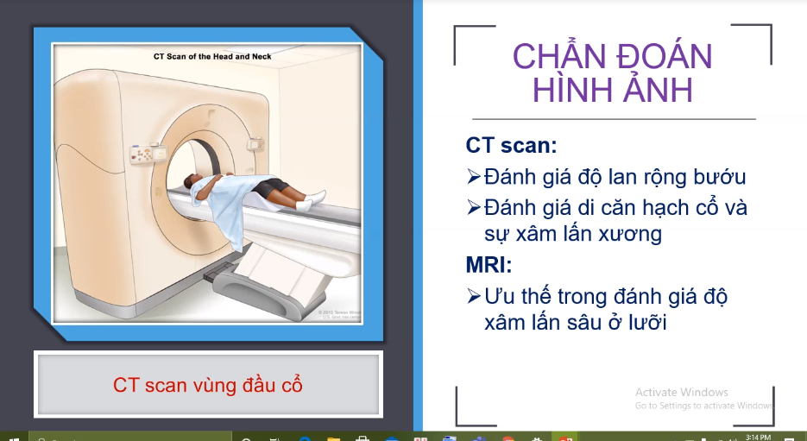

Thường chụp MRI hơn vì đánh giá tốt hơn CT

Làm thêm siêu âm để chẩn đoán di căn hạch

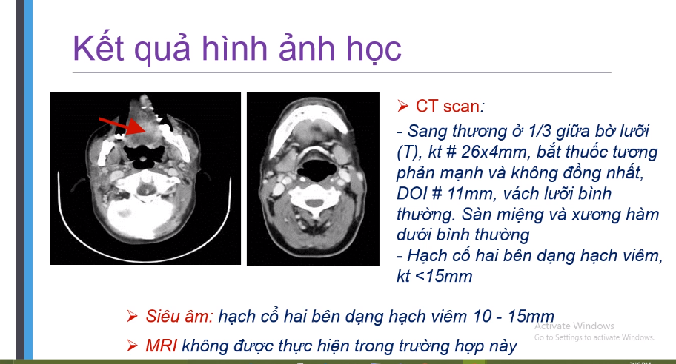

Trường hợp này làm CT, ko làm MRI

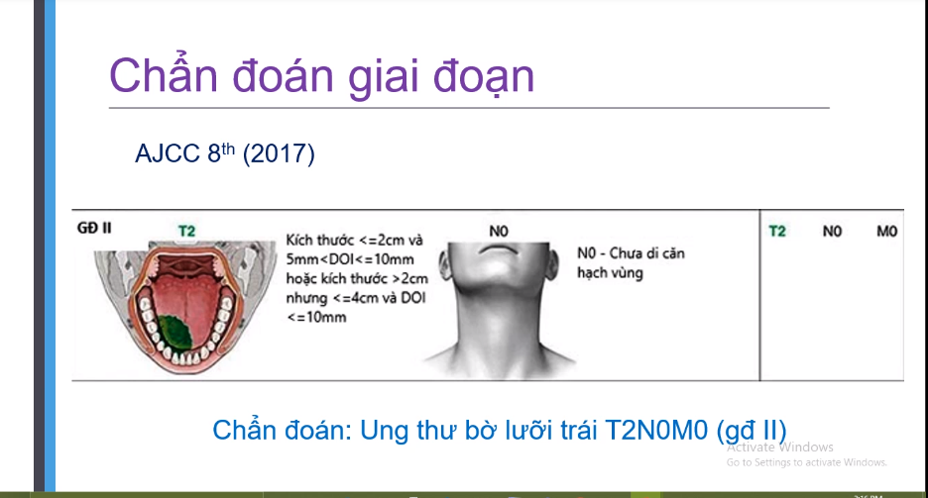

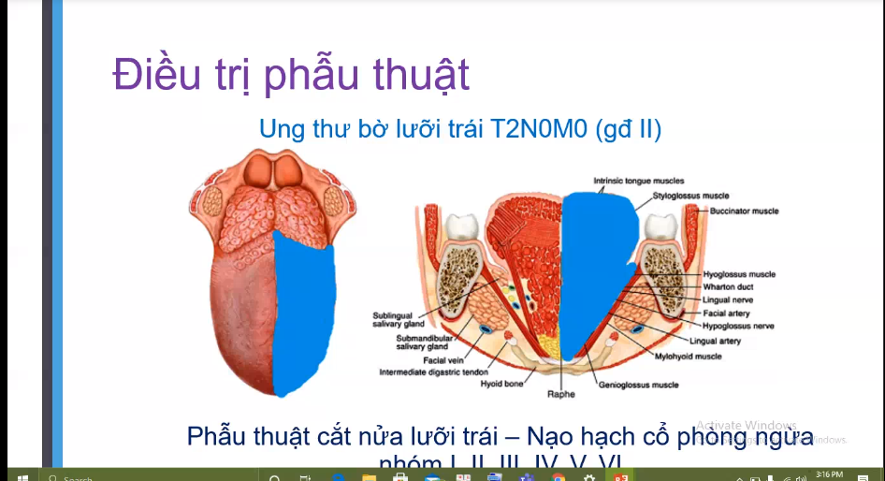

Chú ý: T1 thường cắt rộng bướu

Nhưng T2 thường cắt nửa lưỡi

**Vì sao phải nạo hạch trong khi không di căn?**

**Chú ý: Trong K hầu họng, hốc miệng như k lưỡi, sàn miệng (trừ ung thư môi) cần đánh giá nguy cơ di căn hạch của từng loại ung thư. Nếu nguy cơ di căn hạch cao, ví dụ K lưỡi tầm 30-45% thì khuyến cáo nên nạo hạch để phòng ngừa luôn**

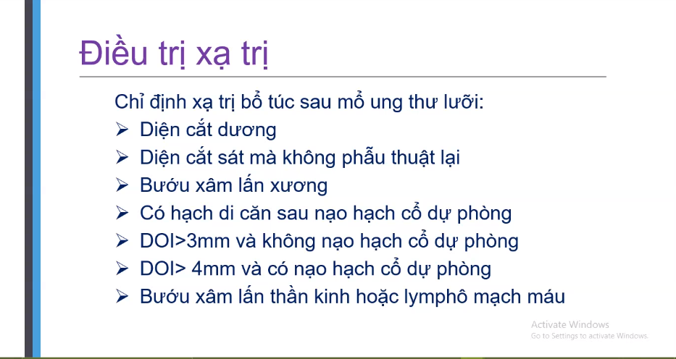

DOI bệnh nhân là 8, có nạo hạch cổ dự phòng => case này xạ trị hỗ trợ

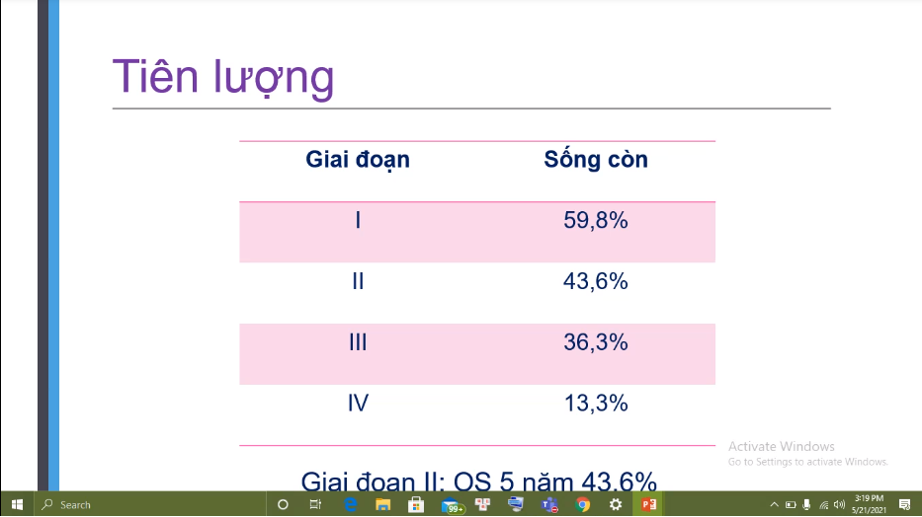

Giai đoạn II => tiên lượng 43.6% => ung thư dạng này tiên lượng xấu

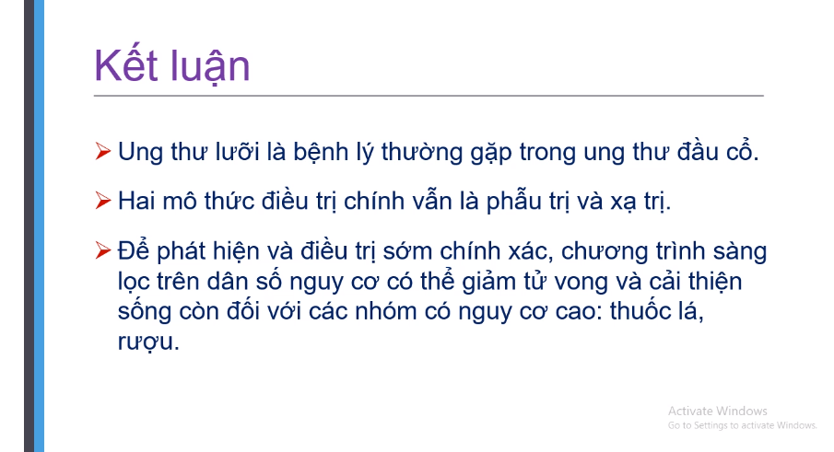

Ung thư lưỡi tiên lượng rất xấu, vì vậy cần giảm tỉ lệ tử vong bằng phòng ngừa yếu tố nguy cơ từ răng, thuốc lá, rượu bia..

Chú ý: Các tổn thương tiền ung thư như bạch sản.. cần phải đi khám vì đây là tổn thương tiền ung, cần điều trị ngăn ngừa